**Урок 27 Розв’язування задач. Підготовка до контрольної роботи**

**Мета уроку:**

**Навчальна.** Узагальнити вивчений навчальний матеріал з теми «Механічний рух», підготувати учнів до контрольної роботи, скоригувати знання учнів з вивченої теми.

**Розвивальна.** Розвивати логічне мислення учнів, уміння грамотно оформлювати задачі.

**Виховна.** Виховувати культуру оформлення задач.

**Тип уроку:** урок узагальнення, систематизації знань учнів, удосконалення навичок розв'язування задач.

**Обладнання:** навчальна презентація, комп’ютер.

**План уроку:**

І. ОРГАНІЗАЦІЙНИЙ ЕТАП

ІІ. ПЕРЕВІРКА ДОМАШНЬОГО ЗАВДАННЯ

III. АКТУАЛІЗАЦІЯ ОПОРНИХ ЗНАНЬ ТА ВМІНЬ

IV. РОЗВ'ЯЗУВАННЯ ЗАДАЧ

V. ПІДБИТТЯ ПІДСУМКІВ УРОКУ

VІ. ДОМАШНЄ ЗАВДАННЯ

**Хід уроку**

**І. ОРГАНІЗАЦІЙНИЙ ЕТАП**

**II. ПЕРЕВІРКА ДОМАШНЬОГО ЗАВДАННЯ**

**III. АКТУАЛІЗАЦІЯ ОПОРНИХ ЗНАНЬ ТА ВМІНЬ**

***Запитання для фронтального опитування***

*♦ Що називають механічним рухом?*

*♦ Що називають траєкторією руху тіла?*

*♦ Що називають пройденим шляхом?*

*♦ Який рух називають рівномірним?*

*♦ Який рух називають нерівномірним?*

*♦ Який фізичний смисл швидкості руху тіла?*

*♦ Що називають середньою швидкістю нерівномірного руху?*

*♦ Що називається частотою обертання тіла і як її обрахувати?*

*♦ Що називається періодом обертання тіла і як його обрахувати?*

*♦ Як обчислити швидкість під час рівномірного руху по колу?*

*♦ Що називається математичним маятником?*

*♦ Що називається фізичним маятником?*

*♦ Що називається пружинним маятником?*

*♦ Як обчислити період, частоту коливань?*

*♦ Як пов’язані між собою період та частота коливань?*

**IV. РОЗВ'ЯЗУВАННЯ ЗАДАЧ**

1. Літак летить рівномірно зі швидкістю 250 м/с. Який шлях подолає літак за 1,5 години?

|  |  |
| --- | --- |
| ***Дано: $$v=250\frac{м}{с}$$ $$t=1,5 год$$*** | ***Розв’язання $$250\frac{м}{с}=250∙3,6\frac{км}{год}=900 \frac{км}{год}$$ $$l=v∙t$$ $$l=900 \frac{км}{год}∙1,5 год=1350 км$$***  ***Відповідь:*** |
|  |

2. Протягом 0,4 хв маятник здійснює 120 коливань. Чому дорівнює період та частота коливань?

|  |  |
| --- | --- |
| ***Дано: $$t=0,4 хв=24 с$$ $$N=120$$*** | ***Розв’язання $$T=\frac{t}{N}$$ $$ν=\frac{N}{t}$$ $$T=\frac{24 с}{120}=0,2 с$$ $$ν=\frac{120}{24 c}=5 Гц$$***  ***Відповідь:*** ; |
|  |

3. Визначте, яка обертова частота колеса велосипеда, якщо період становить 4с. Скільки обертів зробить колесо за 20 с?

|  |  |
| --- | --- |
| ***Дано: $$T=4 с$$ $$t=20 с$$*** | ***Розв’язання $$n=\frac{1}{T}$$***  Виразим кількість коливань із даної формули $$n=\frac{N}{t} => N=n∙t$$ Здійснимо обчислення $$n=\frac{1}{4 c}=0,25\frac{1}{с}$$ $$N=0,25\frac{1}{с}∙20 с=5$$***Відповідь:*** ; |
|  |

4. Знайдіть середню швидкість мандрівника, який рухається на велосипеді зі швидкістю 20 км/год протягом 120 хвилин, а потім пішки зі швидкістю 1,5 м/с ще 10,8 км.

|  |  |
| --- | --- |
| ***Дано: $$v_{1}=20\frac{км}{год}$$ $$t_{1}=120 хв=2 год$$ $$v_{2}=1,5\frac{м}{с}=5,4\frac{км}{год}$$ $$l_{2}=10,8 км$$*** | ***Розв’язання***  Тіло рухалося нерівномірно. $$v_{сер}=\frac{l_{1}+l_{2}}{t_{1}+t_{2}}$$ $$l_{1}=v_{1}∙t_{1}$$ $$t_{2}=\frac{l_{2}}{v_{2}}$$ $$l_{1}=20\frac{км}{год}∙2 год=40 км$$ $$t_{2}=\frac{10,8 км}{5,4\frac{км}{год}}=2 год$$ $$v_{сер}=\frac{40 км+10,8 км}{2 год+2 год}=12,7 \frac{км}{год}$$***Відповідь:*** |
|  |

5. За графіком залежності шляху від часу для рівномірного руху визначте швидкість руху тіла. Відповідь подайте у км/год і м/с. Побудуйте графік залежності швидкості руху від часу.

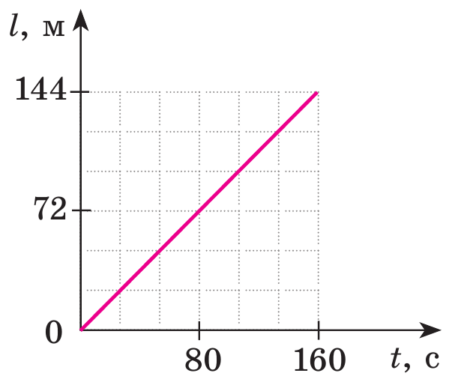

|  |  |
| --- | --- |
| ***Дано: $$l=144 м$$ $$t=160 с$$*** | ***Розв’язання $$v=\frac{l}{t}$$ $$v=\frac{144 м}{160 с}=\frac{9}{10}\frac{м}{с}=0,9 \frac{м}{с}$$ $$0,9\frac{м}{с}=0,9∙\frac{0,001 км}{\frac{1}{3600}год}=0,9∙3,6\frac{км}{год}=3,24 \frac{км}{год}$$***  ***Відповідь:*** |
|  |

6. Першу половину шляху автомобіль рухався зі швидкістю 60 км/год, а другу половину – зі швидкістю 100 км/год. Знайдіть середню швидкість руху автомобіля.

|  |  |
| --- | --- |
| ***Дано: $l_{1}=\frac{l}{2}$***  км $$v_{1}=60\frac{км}{год}$$ $l_{2}=\frac{l}{2}$ км $$v_{2}=100\frac{км}{год}$$ | ***Розв’язання***  Тіло рухалося нерівномірно. $$v_{сер}=\frac{l_{1}+l_{2}}{t_{1}+t_{2}}$$ $$t_{1}=\frac{l_{1}}{v_{1}}=\frac{l}{2v_{1}}; t_{2}=\frac{l_{2}}{v_{2}}=\frac{l}{2v_{2}}$$ $$v_{сер}=\frac{l}{\frac{l}{2v_{1}}+\frac{l}{2v_{2}}}=\frac{2v_{1}v_{1}}{v_{1}+v_{2}}$$ $$v_{сер}=\frac{2∙60\frac{км}{год}∙100\frac{км}{год}}{60\frac{км}{год}+100\frac{км}{год}}=75\frac{км}{год}$$***Відповідь: $v_{сер}=75\frac{км}{год}.$*** |
| $$v_{сер}- ?$$ |

**VІ. ПІДБИТТЯ ПІДСУМКІВ УРОКУ**

***Інтерактивна вправа «Результат»***

***Учні по черзі роблять висновки про те, чого вони навчилися на уроці, якого результату досягли.***

**VIІ. Домашнє завдання**

Домашня робота

Повторити §6 – 13. Завдання для самоперевірки ст. 94 – 95

Виконане д/з відправте на Human,

Або на елетрону адресу [Kmitevich.alex@gmail.com](mailto:Kmitevich.alex@gmail.com)